2025-2026 BAHAR DÖNEMİ 3. SINIF ÇOCUK SAĞLIĞI VE HASTALIKLARI HEMŞİRELİĞİ DERSİ 2 SAATLİK VAKA DEĞERLENDİRME ANKET SONUÇLARI

Fakültemizde yürütülen eğitim-öğretim faaliyetlerinin sürekli iyileştirilmesi ve kalite güvencesinin sağlanması amacıyla, Çocuk Sağlığı ve Hastalıkları Hemşireliği dersine ait 2 saatlik vaka uygulama süreci için dönem sonunda değerlendirme anketi uygulanmıştır. Anket sonuçları incelendiğinde, öğrencilerin büyük çoğunluğunun vaka uygulamalarına düzenli katılım sağladığı, öğretim elemanlarının derse katılımları ile öğrencilere sundukları rehberlikten yüksek düzeyde memnuniyet duyulduğu görülmektedir. Anket maddelerinde "Katılıyorum" ve "Kesinlikle Katılıyorum" yanıtlarının belirgin biçimde baskın olması, vaka uygulamalarının planlı, düzenli ve verimli bir şekilde yürütüldüğünü göstermektedir. Bununla birlikte, teorik bilgileri pekiştirme düzeyi (%12,5), klinik örneklerin yeterliliği (%8,9) ve uygulama saatlerinin öğrenme açısından yeterliliği (%8,9) maddelerinde kümelenen sınırlı sayıdaki "Kararsızım" yanıtları, kalite güvencesi yaklaşımı kapsamında dersin daha da iyileştirilmesine yönelik geri bildirimler olarak değerlendirilmiştir. Elde edilen nicel veriler, 2 saatlik vaka uygulamalarının genel hatlarıyla beklentileri karşıladığını ve hedeflenen kazanımlara büyük ölçüde ulaşıldığını ortaya koymaktadır.

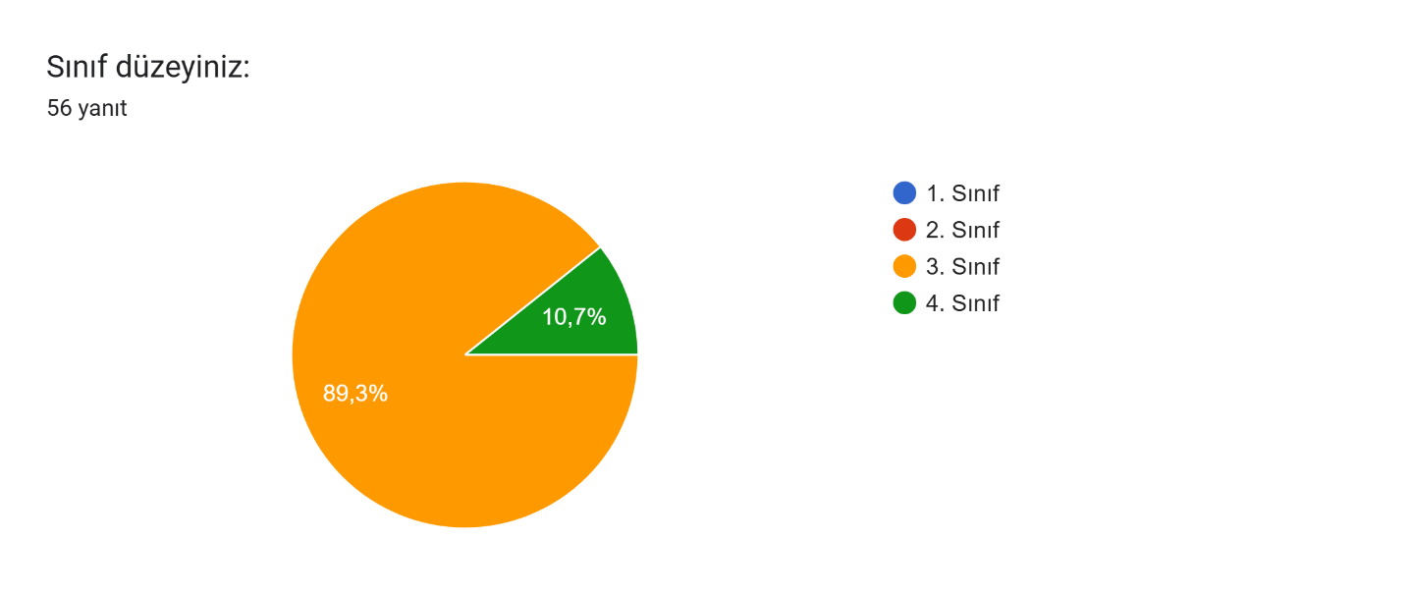
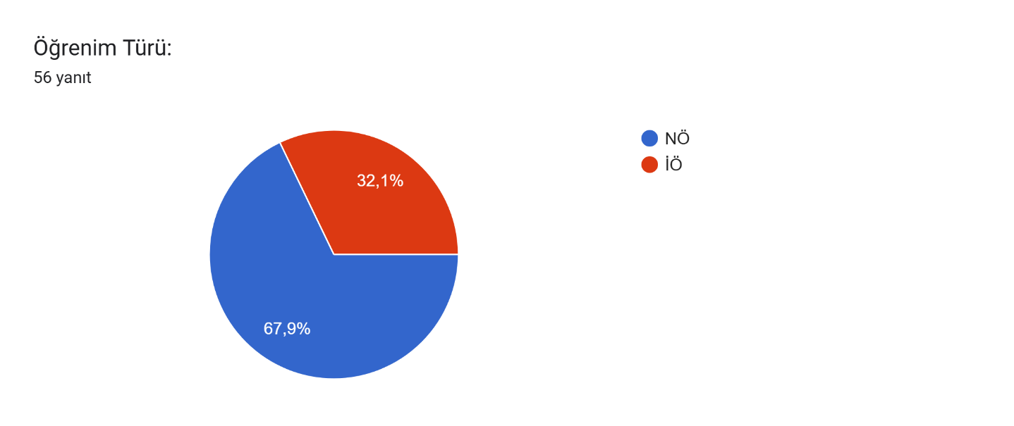
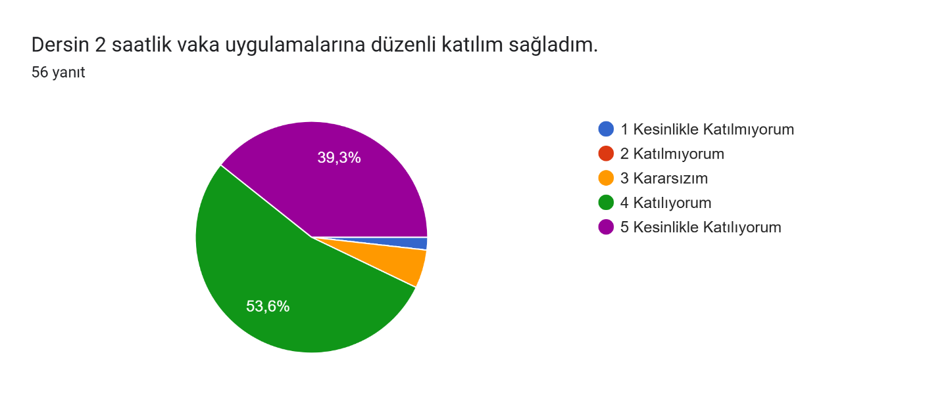
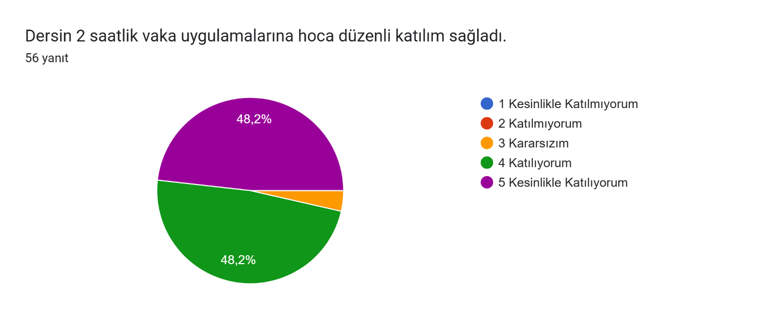
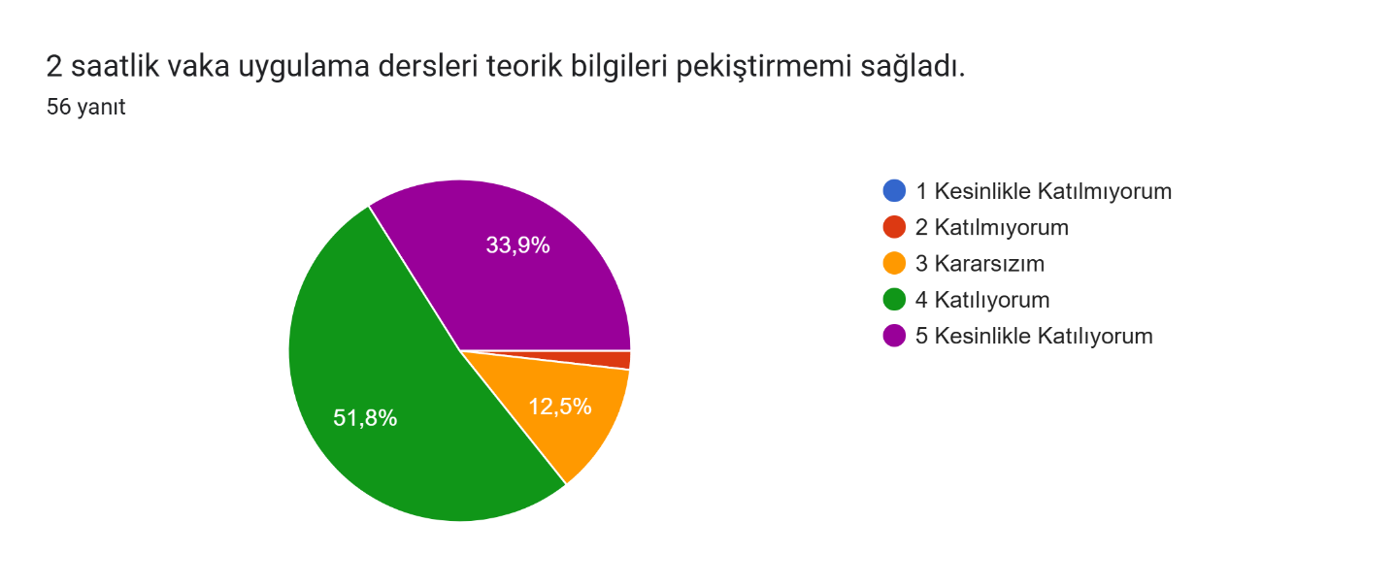

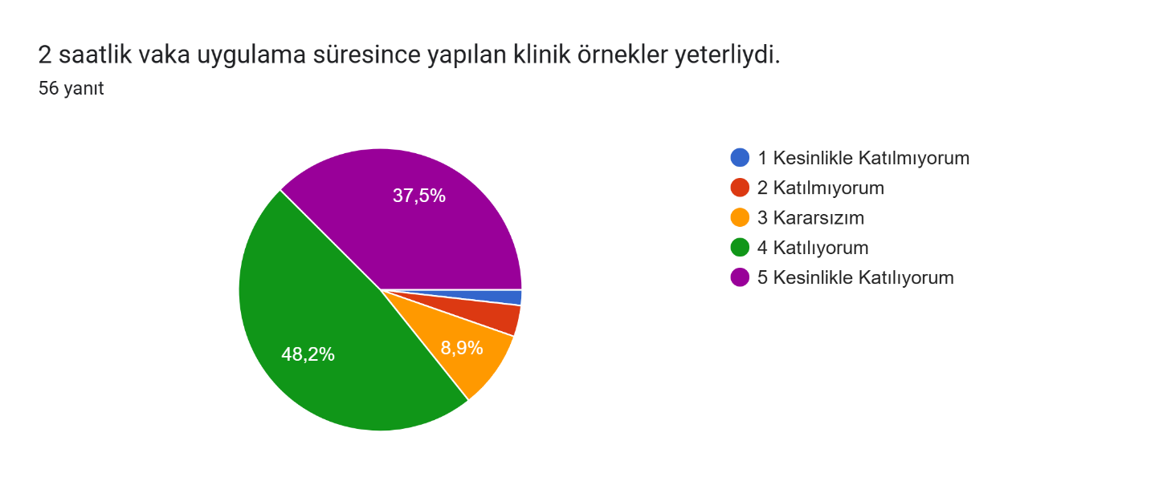
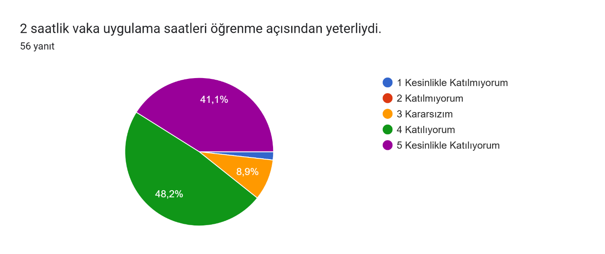
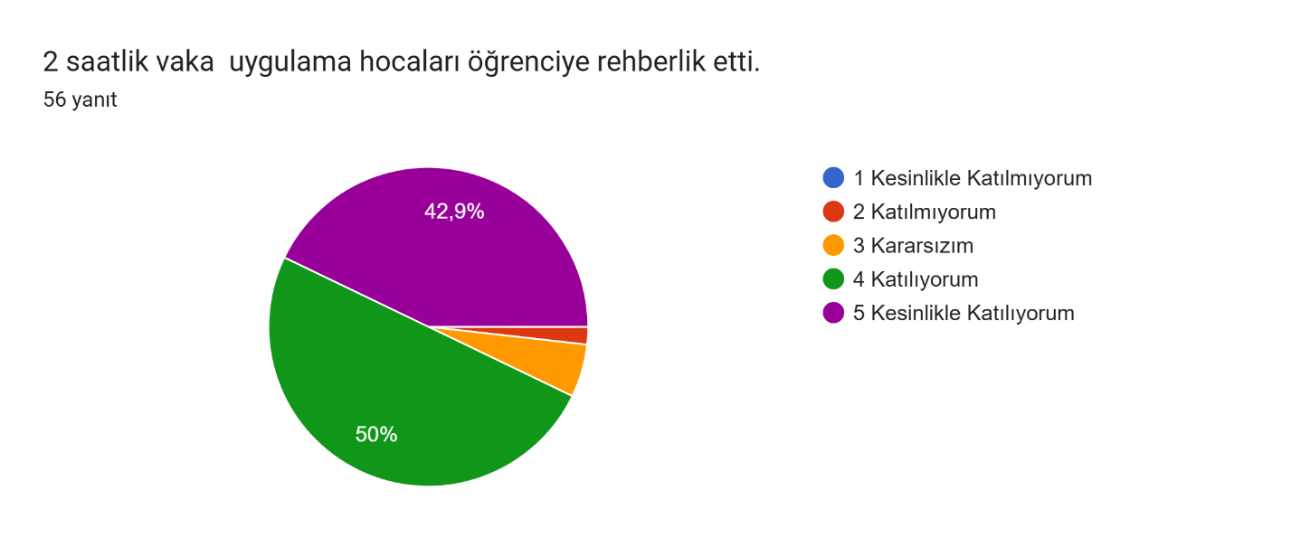

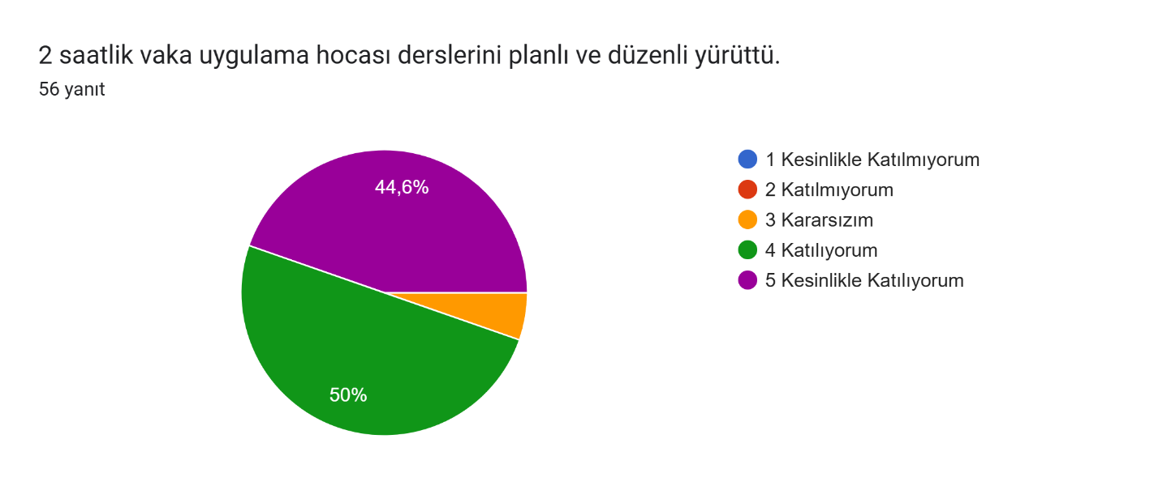

2 saatlik vaka uygulama derslerinin daha verimli olması için önerileriniz nelerdir?
Açık uçlu soruya verilen yanıtlar incelendiğinde, öğrencilerin önemli bir kısmının dersin mevcut işleyişini yeterli bulduğu ve özellikle bakım planı yönetimi konusunda eğitici bir süreç geçirildiği ifade edilmiştir. Bununla birlikte, dersin verimliliğini artırmaya yönelik bazı yapısal öneriler ve eleştiriler de dile getirilmiştir. Öğrenciler, her hafta sadece slayt ve sunum üzerinden işlenen ders yapısının esnetilerek daha fazla materyal ve içerik kullanılmasını talep etmiştir. Bazı öğrenciler sınıf içi teorik vaka tartışmaları yerine, hastanedeki klinik uygulamaların izlenmesine yönelik pratik odaklı bir yaklaşım önerirken; çok sınırlı sayıda öğrenci ise teorik ana ders saatlerinin zaten yeterli olduğunu belirterek bu 2 saatlik uygulamanın doğrudan klinik staj olarak değerlendirilmesinin daha faydalı olacağını savunmuştur. Genel olarak geri bildirimler, dersin teorik yapısından ziyade uygulama ve gözlem ağırlıklı işlenmesine yönelik bir beklentiyi yansıtmaktadır.

Geliştirmeye Açık Alanlar
2 saatlik vaka değerlendirme anketi sonuçları genel olarak amaca ulaşan bir sürece işaret etmekle birlikte, anket verilerindeki "Kararsızım" oranları ile açık uçlu öğrenci geri bildirimleri dikkate alındığında iyileştirme potansiyeli taşıyan bazı alanlar tespit edilmiştir. Bu kapsamda; öğrencilerin teorik bilgiyi pekiştirme ve klinik örnek yeterliliği boyutlarındaki kararsızlıklarını gidermek amacıyla, salt öğrenci sunumlarına veya slaytlara dayalı işleyişin yerine, senaryo temelli farklı materyallerin (örnek vaka videoları, interaktif analizler vb.) derse entegre edilmesi öne çıkmaktadır. Ek olarak, öğrencilerden gelen klinik gözlem ve pratik uygulama talepleri doğrultusunda, sınıf içi teorik vaka tartışmalarının imkânlar dâhilinde hastane ortamındaki gerçek uygulamalarla ilişkilendirilerek desteklenmesi veya doğrudan staj sahasındaki vaka analizleriyle zenginleştirilmesi geliştirmeye açık alanlar olarak değerlendirilmektedir. Belirlenen bu hususlar, vaka çalışmalarının öğrenme çıktılarına katkısını daha da artırmak üzere kalite güvencesi sistemi kapsamında gelecek dönem planlamalarına yansıtılacaktır.

